附件一、我校的基本情况
我校是一所以教师教育为特色的省属本科院校。学校位于历史文化名城——咸阳，占地面积68余万平方米，校舍建筑面积44万平方米。学校现有全日制在校生16500余人，设有19个教学院系（部）、25个研究机构。有本科专业49个，专科专业23个，涵盖文学、理学、历史学、法学、教育学、管理学、工学、经济学、艺术学等9个学科门类。学校现有教职工1100余人，专任教师690人，其中具有教授、副教授等高级职称人员270余人，具有博士、硕士学位教职工580余人。教师中有享受国务院特殊津贴等国家级优秀人才4人，陕西省突出贡献专家等省级优秀人才8人。
附件二、我校2014年主要工作任务及目标
2014年学校党政工作的指导思想和总体要求是：深入贯彻落实党的十八大和十八届二中、三中全会精神，以邓小平理论、“三个代表”重要思想、科学发展观为指导，以办人民满意的综合性大学为目标，以立德树人为根本任务，着力推动内涵发展，着力转变工作作风，着力提高教育质量，着力维护校园和谐稳定，团结带领全校广大师生员工，进一步解放思想、改革开放、凝聚力量、攻坚克难，强力推动学校各项事业更好更快发展。主要工作任务有：认真抓好四项重点工作（巩固和深化党的群众路线教育实践活动成果，深入推进现代大学制度建设，扎实开展“规范管理年”活动，切实抓好并校和西校区建设工作），实现学校科学长远发展；加强党建和精神文明建设，保障学校科学发展；大力实施质量工程，提高人才培养质量；强化学科建设和科研工作，提升学校核心竞争力；强化师资队伍建设，深化人事制度改革；完善育人体制机制，促进学生成长成才；推进管理改革创新，努力提高办学效益；加快基础条件建设，不断改善办学环境。
附件三、我校2014年收支预算编制的依据和测算简要说明
2014年，我们按照陕西省教育厅编制2014年部门预算的有关精神及学校党政工作要点，以促进学校各项事业发展和落实学校年度工作要点为前提，遵循“量入为出、收支平衡，统筹兼顾、保证重点”的原则，结合学校2013年财务运行的实际情况，编制学校年度财务预算。
2014年部门预算收入为16477.25万元。其中：公共预算拨款收入4927.25万元，事业收入11500万元，其他收入50万元。2014年部门预算支出为16477.25万元。基本支出13777.25万元，其中：工资福利支出7178.09万元，对个人和家庭补助支出2444.61万元，日常公用经费4154.55万元，项目支出2700万元。

附件四、教育收费标准
我校执行咸阳市物价局核定的收费项目和收费标准。
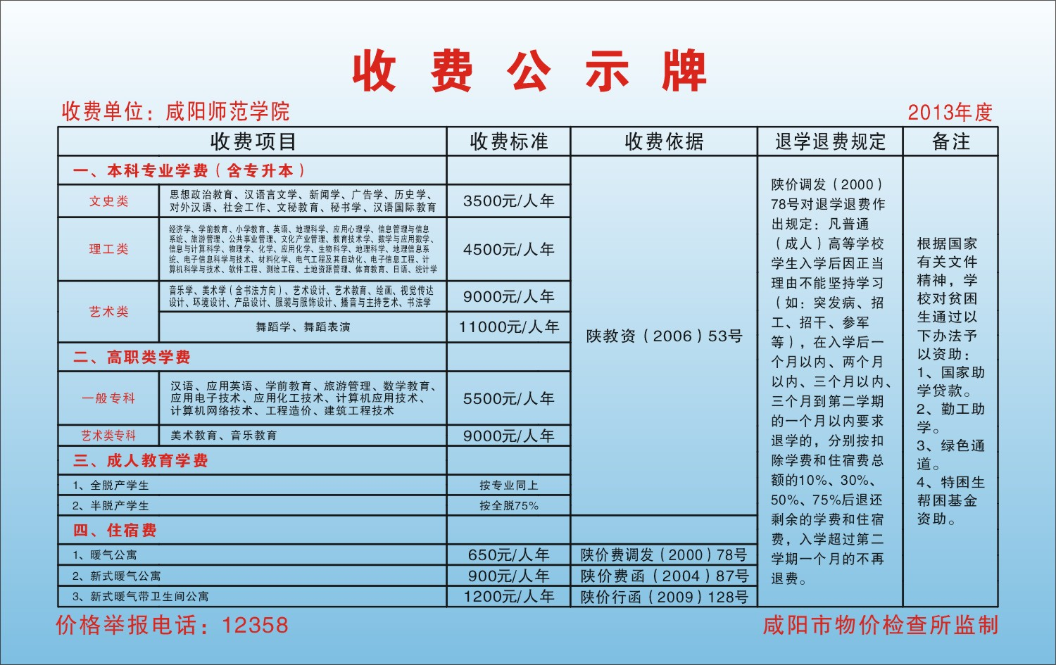
附件五、我校财务资产及学生资助等管理制度
1、学校财经领导小组名单及议事规则
（1）学校财经领导小组组成人员
学校组成了以校长为组长，分管财务工作的校领导和分管纪检工作的校领导为副组长的财经领导工作小组，委员有：党委（校长）公室主任、财务处处长、校工会主席、审计处处长、监察处处长、发展规划处处长、教师代表1名。委员会下设办公室，办公室设在财务处，办公室主任由财务处处长兼任。
（2）议事规则
坚持实事求是，一切从本院实际出发；坚持民主集中制原则，严格按照规则和程序办事；坚持集体领导和个人分工负责相结合，少数服从多数原则；严格执行国家财经法律、法规和上级的财经制度；保证各项财经政策合法、合理、有效与正确;作到财务管理、会计核算及财经政策公开、透明；保证财务程序执行的制度化与合理化。
（3）议事范围：学校的重大财务管理、会计核算及财政政策的决策。
2、学校财务管理有关制度
根据《事业单位财务规则》、《高等学校财务制度》、《高等学校会计制度》、《陕西省高等学校财务管理办法》等国家有关法律制度，为规范学校财务行为，加强财务管理，提高资金使用效益，促进事业发展，结合高等学校特点，我校制定了《咸阳师范学院财务管理办法》、《咸阳师范学院学生缴费管理规定》、《咸阳师范学院差旅费管理办法》、《咸阳师范学院部门服务性收费管理暂行办法》、《会计档案管理办法》、《咸阳师范学院大宗物资设备采购管理办法》等一系列规章制度。
3、学校资产管理有关制度
为加强资产管理，保证资产安全，我校制定了《咸阳师范学院国有资产管理办法》、《咸阳师范学院固定资产管理办法》、《咸阳师范学院无形资产管理办法》、《咸阳师范学院办公用房管理办法》、《咸阳师范学院教学仪器设备管理办法》、 《咸阳师范学院材料、低值品、易耗品管理办法》、《咸阳师范学院大型、精密、贵重仪器设备管理办法》等规章制度。
4、学生资助工作有关制度
为做好家庭经济困难学生资助工作，确保其制度化、规范化，我校制定了《咸阳师范学院国家奖学金评定办法》、《咸阳师范学院国家励志奖学金评定办法》、《咸阳师范学院国家助学金评定办法》、《咸阳师范学院家庭经济困难学生认定实施办法》、《咸阳师范学院学生勤工助学管理暂行办法》等规章制度。
以上各项制度的具体内容可在咸阳师范学院财务处、国有资产管理处和学生工作部的网页上查询。
附件六、我校经上级批准的2014年部门预算表
表1 咸阳师范学院2014年收支预算总表
单位：万元
收 入 |  | 支 出
项 目 | 预算数 | 项 目 | 预算数
一、公共预算拨款 | 4,927.25 | 一、基本支出 | 13,777.25
二、政府性基金拨款 |  | 1、工资福利支出 | 7,178.09
三 、事业收入 | 11,500.00 | 2、对个人和家庭的补助支出 | 2,444.61
纳入财政专户管理的教育收费 | 10,500.00 | 3、日常公用经费 | 4,154.55
其他事业收入 | 1,000.00 | 二、项目支出 | 2,700.00
四、上级补助收入 |  | 三、其他支出
五、事业单位经营收入
六、其他收入 | 50.00
本年收入合计 | 16,477.25 | 本年支出合计 | 16,477.25
七、用事业基金弥补收支差额
八、上年结转
收 入 总 计 | 16,477.25 | 支 出 总 计 | 16,477.25

表2 咸阳师范学院2014年公共预算拨款支出明细表
单位：万元
支出功能分类 |  | 预算数
科目编码 | 科目名称 | 合计 | 基本支出 | 项目支出
205 | 教育
20502 | 普通教育
2050205 | 高等教育 | 4,927.25 | 4,927.25

表3 咸阳师范学院2014年公共预算拨款安排的“三公经费”预算表
单位：万元
合 计 | 因公出国（境）费 | 公务用车购置及运行维护费 | 公务接待费
180.00 | 20.00 | 80.00 | 80.00
附件七、我校经上级审定核准的2013年部门决算表
表4 咸阳师范学院2013年收支决算总表
单位：万元
收入 |  | 支出
项目 | 决算数 | 项目 | 决算数
一、公共预算财政拨款 | 18406.87 | 一、基本支出 | 18991.80
二、政府性基金 |  | 1、工资福利支出 | 8448.87
三、事业收入 | 12701.62 | 2、对个人和家庭补助支出 | 5759.32
四、经营收入 |  | 3、商品和服务支出 | 4783.61
 |  | 4、其他资本性支出
 |  | 二、项目支出 | 13100.17
五、其他收入 | 72.07 | 三、经营支出
 |  | 四、对附属单位补助支出
本年收入合计 | 31180.56 | 本年支出合计 | 32091.97
用事业基金弥补收支差额 |  | 结余分配 | 272.59
上年结转和结余 | 1184.00 | 年末结转和结余
收入总计 | 32364.56 | 支出总计 | 32364.56

表5咸阳师范学院2013年公共预算财政拨款支出决算表
单位：万元
支出功能分类 |  | 决算数
科目编码 | 科目名称 | 合计 | 基本支出 | 项目支出
205 | 教育 | 18695.14 | 12794.06 | 5901.08
20502 | 普通教育
2050205 | 高等教育 | 18695.14 | 12794.06 | 5901.08

表6 咸阳师范学院2013年公共预算财政拨款安排“三公经费”支出表
单位：万元
合计 | 因公出国（境）费 | 公务用车购置及运行维护费 | 公务接待费
166.55 | 20.00 | 66.55 | 80.00

